GUIA PRÁCTICA N°2 EDUCACION TECNOLOGICA
Profesor Germán Vergara Jaque
NOMBRE ALUMNO: | CURSO: 5° básico
Fecha de entrega: 27 abril 2020
Unidad n°1 Aplicar herramientas de software de representación para organizar, comunicar e intercambiar ideas.
OBJETIVO: Observar imágenes tecnológicas y describir su uso

Estimada y estimado estudiante observa detenidamente las imágenes y responde:

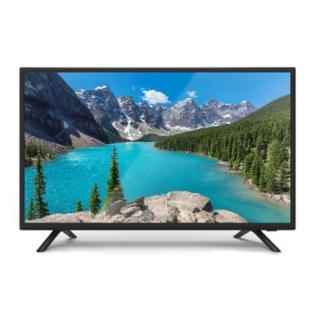 | Nombre de objeto tecnológico: | Forma del objeto tecnológico: | Función de objeto tecnológico:
 | Nombre de objeto tecnológico: | Forma del objeto tecnológico: | Función de objeto tecnológico:
 | Nombre de objeto tecnológico: | Forma del objeto tecnológico: | Función de objeto tecnológico:

